**Wybierasz zamek do drzwi? Sprawdź, na co zwrócić uwagę**

**Gwarancją bezpieczeństwa we własnym domu bez obaw o wizytę nieproszonych gości, jest odpowiednio dobrany zamek do drzwi. Rynek zabezpieczeń obfituje jednak w multum modeli, rodzajów i typów, wśród których niełatwo wybrać najlepszy. Czym zatem kierować się przy wyborze?**

**Jakie są rodzaje zamków do drzwi?**

Pierwszym i najważniejszym kryterium, rozróżniającym różne modele zabezpieczeń jest sposób montażu. **Zamek do drzwi** wpuszczany charakteryzuje się mechanizmem umieszczonym wewnątrz drzwi, nawierzchniowy zaś montuje się na ościeżnicy i zewnętrznej stronie drzwi. Mówimy również o zamkach z wkładką patentową, blokadą łazienkową, czy też nowoczesne propozycje w postaci modeli z zamkiem cyfrowym, biometrycznym lub magnetycznym.

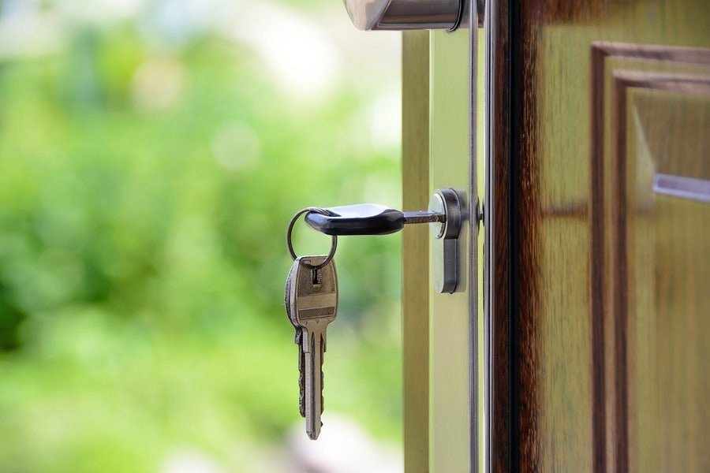

**Jak kupić odpowiedni zamek do drzwi?**

Trudno jednoznacznie odpowiedzieć na pytanie, który *zamek do drzwi* jest najlepszy. Nie można mówić bowiem o jednym uniwersalnym rozwiązaniu, każdy model przeznaczony jest bowiem do innego rodzaju drzwi, czy też odpowiada na zróżnicowane potrzeby i specyfikę miejsca. Zawsze warto jednak stawiać na produkty od renomowanych marek, dokładnie sprawdzić z jakich materiałów został wykonany konkretny [zamek do drzwi](https://www.zamkisklep.pl/), jak wygląda kwestia montażu i czy posiada odpowiednie certyfikaty.

Warto również zapytać o pomoc specjalistów w branży, który z pewnością służą radą i pomogą dopasować idealny model.